**APPLICATION NOT'IT**

*IUT de Valence*

JALON 2

SOMMAIRE

Introduction : 2

Diagramme de cas d’utilisation : 3

Diagramme de classe : 4

Documentation : 5

Editer Note : 5

Afficher Page Accueil : 6

Afficher Calendrier : 6

Afficher Mois : 7

Afficher Note Jour : 7

# Introduction :

Le projet Not’it a pour but de permettre l’élaboration d’un calendrier interactif par l’intermédiaire de notes. Celles-ci seront visibles en fonction de leur importance.   
L’application fonctionne en naviguant à travers différentes pages (page d’accueil, notes du jour, mois, année) et en permettant d’ajouter des notes.

Suite à la réalisation des diagrammes de séquences et du cas d’utilisation nous avons réalisé le diagramme de classe et ceux de collaboration.

# Diagramme de cas d’utilisation :

# Diagramme de classe :

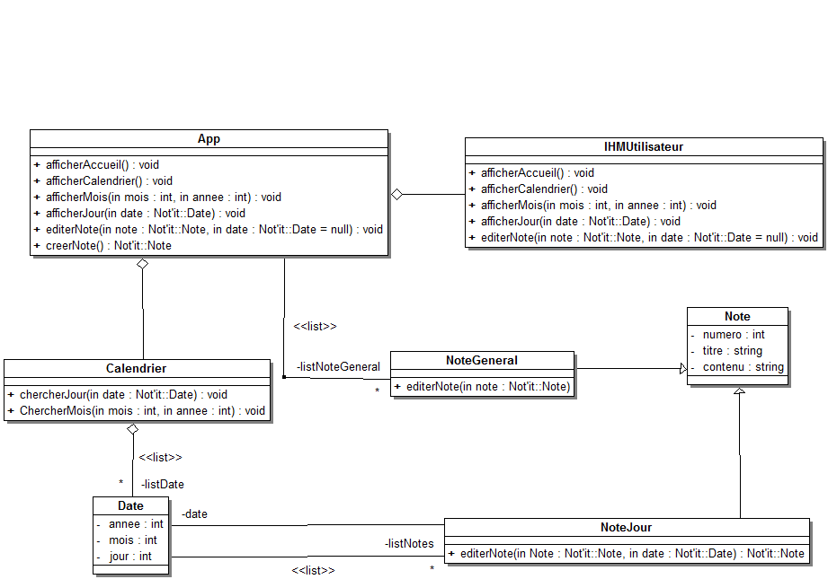

# Documentation :

## Editer Note :

* Début : Editer une note et fenêtre de modification ouverte
* Fin : Validation de la saisie d’informations
* Paramètres : Titre de la note, Contenu (description)
* Scénario :

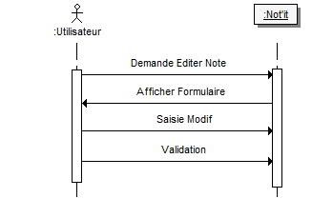

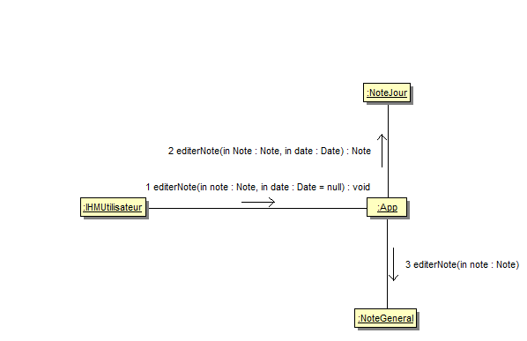

## Afficher Page Accueil :

* Début : Ouverture de l’application ou souhait de retour à l’accueil
* Fin : Affichage de la page d’accueil
* Paramètres : Aucuns
* Scénario :

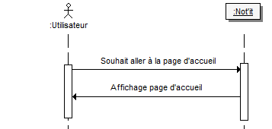

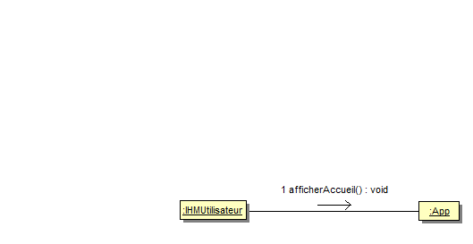

## Afficher Calendrier :

* Début : Souhait de voir le calendrier
* Fin : Affichage du calendrier
* Paramètres : Aucuns
* Scénario :

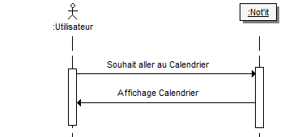

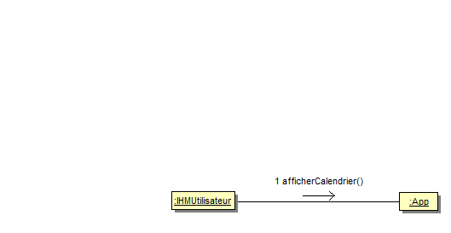

## Afficher Mois :

* Début : Souhait de voir un mois
* Fin : Affichage du mois
* Paramètres : Mois sélectionné, utilisateur sur la page calendrier ou sur les notes d’un jour de ce mois
* Scénario :

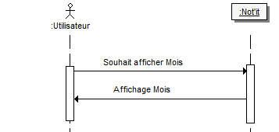

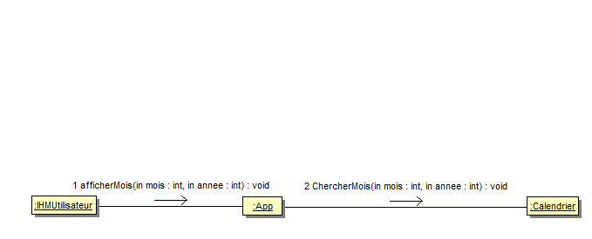

## Afficher Note Jour :

* Début : Souhait de voir ou d’éditer les notes d’un jour
* Fin : Affichage des notes du jour
* Paramètres : Jour sélectionné, utilisateur sur la page du mois contenant ce jour
* Scénario :

